Муниципальное дошкольное образовательное учреждение
Детский сад № 50 «Радуга»

Конспект непосредственно образовательной деятельности в средней группе
на тему: «Земля - наш дом родной»

Автор: воспитатель
первой категории
Крупина И.В.

Ярославль. 2020г.

Конспект НОД ко дню земли на тему: «Земля- наш дом родной» в средней группе
Воспитатель МДОУ № 50 Крупина И.В
Тема недели: «Расцветай Земля».
Цель: Углубление экологических знаний у детей, воспитание у них гуманного отношения к природе, чувства ответственности за все живое на Земле.

Задачи:
- Образовательные задачи:
  - Учить тому, что что в разных местах условия разные: есть территории, где жить легко (плодородные земли, леса, умеренный климат, но есть места, где человеку, животным и растениям жить трудно.
- Развивающие задачи:
  - Развивать представление о жизни на Земле, об общих условиях для развития растений, животных и людей (воздух, вода, пища,);
- Воспитательные задачи:
  - Воспитывать дружелюбные отношения и интерес к обитателям окружающего мира.
  - Воспитывать умение внимательно слушать, не перебивая, дополнять ответы товарища.
  - Воспитывать чувство гордости за свою планету;
  - Побуждать желание сделать для Земли что-либо приятное.

Интеграция образовательной деятельности: социально-коммуникативное развитие, художественно-эстетическое развитие, речевое развитие, познавательное развитие.

Виды детской деятельности: игровая, продуктивная, познавательная, восприятие художественной литературы, коммуникативная.

Предварительная работа: разучивание загадок о природе, беседы на тему экологического воспитания, рассматривание иллюстраций, чтение художественных произведений о растениях и животных, знакомство с космосом, проведение конкурса на лучший рисунок по теме «Земля – наш дом».
Материалы: большой шар с материками (макет земли, две корзины для мусора, мусор (палочки, бумага, пластмасса); Приложение № 1,2,3.
Ход занятия:
Дети встают в круг вместе с воспитателем.
1. Воспитатель:
Здравствуйте, дети.
Здравствуй, наша планета Земля!
Здравствуйте, океаны, реки, моря и озера!
Здравствуйте, насекомые, звери и птицы!
Здравствуйте, луга, леса, поляны и рощи!
Знают все взрослые,
Знают все дети, что вместе с нами живут на планете…
Лев и журавль, попугай и лисица.
Волк и медведь, стрекоза и куница.
Белые рощи, лесные дубравы, реки, речушки, деревья и травы.
Синее море, лесной ручеек,
Все доверяют тебе, человек!
Ты – самый умный, а значит, в ответе
За все живое, что есть на планете!
Воспитатель:
Ребята 22 апреля весь мир празднует День ЗЕМЛИ.
Сегодня мы будем говорить о этом празднике. О Земле –матушке можно говорить ребята ВСЕГДА, не только в апреле. Можно говорить о красоте природы, о животных, растениях, морях и океанах. Можем ли мы жить без того, что дает нам Земля.
Кто из вас знает, что это за праздник – День Земли? (ответы детей)
Воспитатель:
Мы Землю славим и за всё благодарим.
Все живые существа на Земле находят для себя пропитание.
Всё, что нужно для жизни, даёт нам Земля: пищу, материал для одежды, воду.
Земля – прекрасная планета!
Воспитатель:
Вы согласны со мной дети? (ответы детей)
Люди должны любить и беречь её, ведь она наш общий дом.
Ребята, сегодня к себе мы пригласили планету Земля (показ макета или глобуса) Приложение №1
Воспитатель:
Все люди на Земле любят свою природу. Люди стараются посадить деревья, цветы, сделать скворечники для птиц, убирают мусор с улиц, площадей, очищают водоемы.
Воспитатель:
Давайте попробуем вспомнить названия деревьев, кустарников, цветов.
(Можно обратить внимание детей на природу улицы, можно использовать картинки книг, энциклопедий. Воспитатель использует картотеки-наглядный материал центра природы).

Воспитатель:
Действительно, ребята, наша планета Земля – это наш дом. А в доме, чтобы хорошо жилось, надо поддерживать чистоту и порядок самим и не давать никому его нарушать. Оберегать и не загрязнять природу, мусор бросать в специально предназначенные для этого контейнеры и урны. Люди стараются сохранить и украсить свой дом – нашу планету.
2. Физкультминутка «Путешествие»
Дети идут друг за другом, в соответствии с текстом выполняя движения.
Воспитатель:
Мы идем по просёлочной дороге, по разогретой солнцем земле.
(Топают ногами)
Перед нами луг, под ногами мягкая трава.
(Делают ногами скользящие движения)
Идём вдоль берега реки, под ногами шуршит песок.
(Растирают ладони)
По деревянному мостику переходим через реку.
(Высоко поднимаем ноги, делаем хлопки под коленками)
Другой берег реки заболочен, перепрыгиваем с кочки на кочку.
(Выполняем прыжки на двух ногах)
Вокруг заросли ивняка, ветер раскачивает гибкие ветки.
(Поднимаем руки над головой, покачивают ими)
Перед нами широкая канава.
(Делают большой прыжок)
Справа и слева спелые ягоды, соберём их в подарок Земле.
(Выполняют наклоны вправо – влево, приседания)
Проходим по лугу, заросшую высокой травой.
(Идут, высоко поднимая колени)
Вот и пришли!
3. Воспитатель:
Ребята, а давайте поиграем? (проводится дидактическая игра)
Проводится игра с шаром или мячом: Воспитатель задает вопрос и бросает мяч
• Кто живет на земле? (животные, насекомые, цветы т. д.)
• Кто живет под землей? (червяки, кроты, жуки т. д)
• Кто летает над Землей? (птицы, насекомые)
• Когда на улице светло? (днем)
• Зачем нужна вода? (пить, купаться, поливать растения т. д)
• Для чего нужен воздух? (необходим для дыхания)
• Что делают пчелы? (собирают нектар)
Воспитатель:
Вы ребята молодцы, всё про Землю знаете.
4. Конкурс: «Растения и животные». (Воспитатель делит детей на две команды, на полу раскидывает мусор, выдает корзинки. Дети команд должны быстро убрать мусор в корзины. Кто победил команда «Растения» или «Животные».
Воспитатель интересуется у детей, где животные могут использовать ветки (для гнёзд, муравейника и т. д) (ответы детей)
Воспитатель: Сейчас, я хочу узнать, как вы умеете отгадывать
Загадки:
Это что за потолок?
То он низок, то высок,
То он сер, то беловат,
То чуть-чуть голубоват.
А порой такой красивый –
Кружевной и синий – синий
(Небо)
Всем оно нам нравится,
Без него мы плачемся,
А едва появится –
Взгляд отводим, прячемся:
Уж очень оно яркое
И жаркое – прежаркое.
(Солнце)
Росла на лугу –
Оказалась в стогу.
(Трава)
Две антеннки на макушке,
А сама сидит в избушке.
На себе ее везет,
По соломинке ползет.
(Улитка)
Живою может быть и мертвой,
И жидкою и очень твердой…
Таится может в небесах
И в глубине земли скрываться,
И испарятся на глазах,
И тут же снова появляться!
(Вода)
Кто весь век в воде живет,
А сама воды не пьет:
Ни озерной, ни речной,
Никакой - нибудь иной.
(Рыба)

Воспитатель:
(Дидактическая игра)
Ребята, а ведь Земля в разное время года бывает разной (обсуждаем Времена года) Приложение №2,
(Показ картинок)
Отгадайте: Когда земля бывает белой? Приложение № 3
А желтой, красной, оранжевой?
Когда бывает зелёной?
А когда – разноцветной? (ответы детей)
5. Воспитатель:
А теперь слушаем песню про Землю. (Желаю тебе Земля моя)
О чем песня? (ответы детей)
Воспитатель:
Ребята давайте послушаем звуки Земли, и угадаем, что это за звуки. (запись звуков природы-шум ручья, шум моря, пение птиц, гром и т.д)
Ответы детей, высказывания, ощущения от услышанных звуков)

Воспитатель:
Ребята, вы уже большие и понимаете, что Земля – наша кормилица и поилица. Согласны? (ответы детей)
Давайте будем беречь планету,
Другой такой ведь на свете нету!
Развеем над нею и тучи и дым.
В обиду её никому не дадим!
6. Итог занятия:
- Что Вы сегодня узнали нового и интересного?
- В какие игры мы с вами играли?
- Что вам понравилось больше всего?
Воспитатель: Ребята, я предлагаю нарисовать вам дома рисунки на тему «Земля- наш дом родной». Рисунки должны быть красочными, яркими, такие же красивые как наша планета Земля.
Спасибо ребята!

Приложение №1
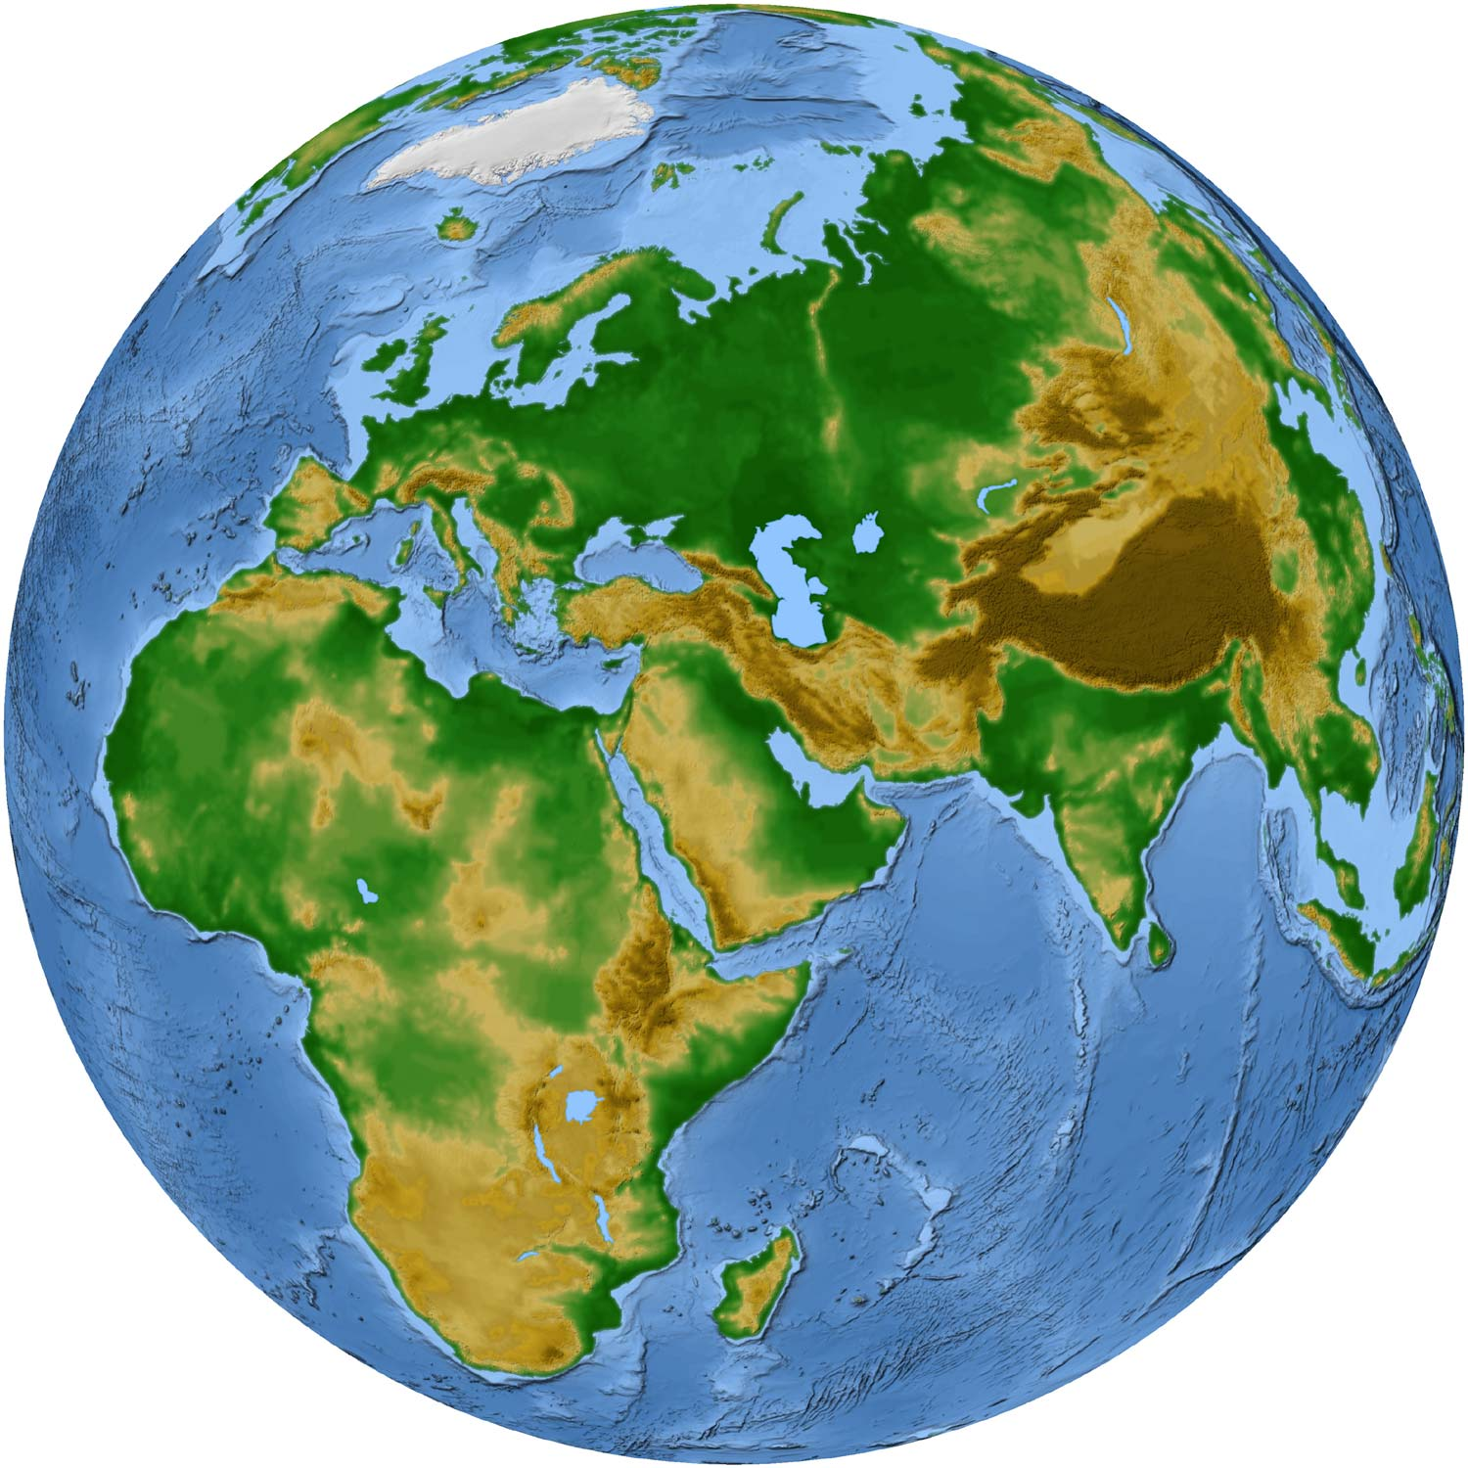

Приложение№2
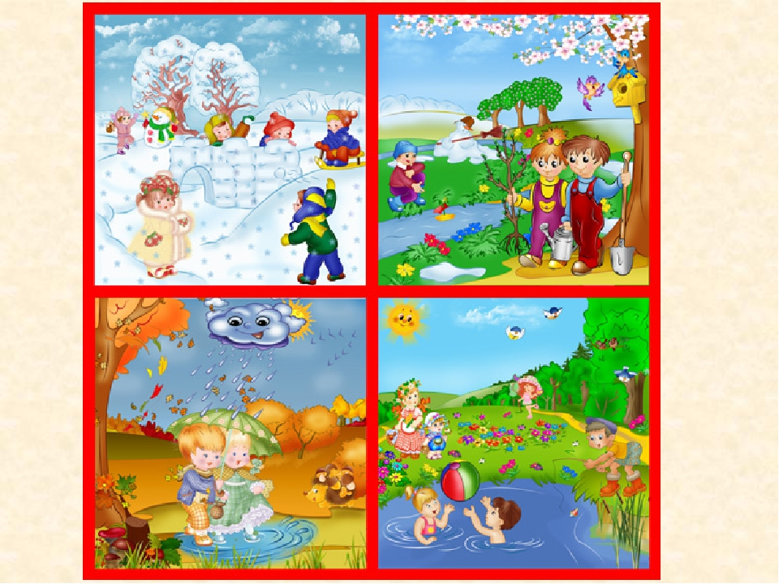

Приложение №3

